Ngân Tuyền

Challenge 1 of 2: Fix an event handler

Tại hàng 12 để tham chiếu đến hàm handleClick không được kèm theo ()

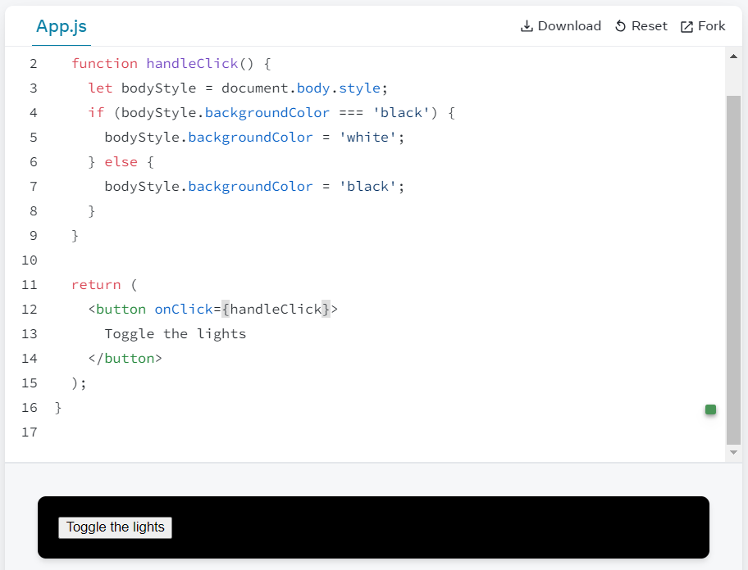

Challenge 2 of 2: Wire up the events

Dùng stopPropagation để ngăn chặn sự lan truyền sự kiện từ phần tử cha sang phần tử con, từ đó giúp thay đổi màu background mà không tăng giá trị clicks

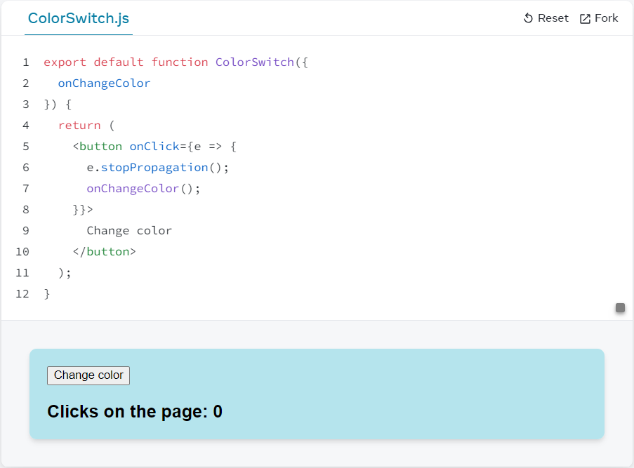

Challenge 1 of 4: Complete the gallery

Đầu tiên set điều kiện để hiện button Next và Previous.

Điều khiển trang thái button bằng disabled, nếu không là firstPage thì hiện button previous và ngược lại với lastPage thì không hiện Next.

Chuyển trang bằng cách thêm điều kiện firstPage, lastPage vào các function handle.

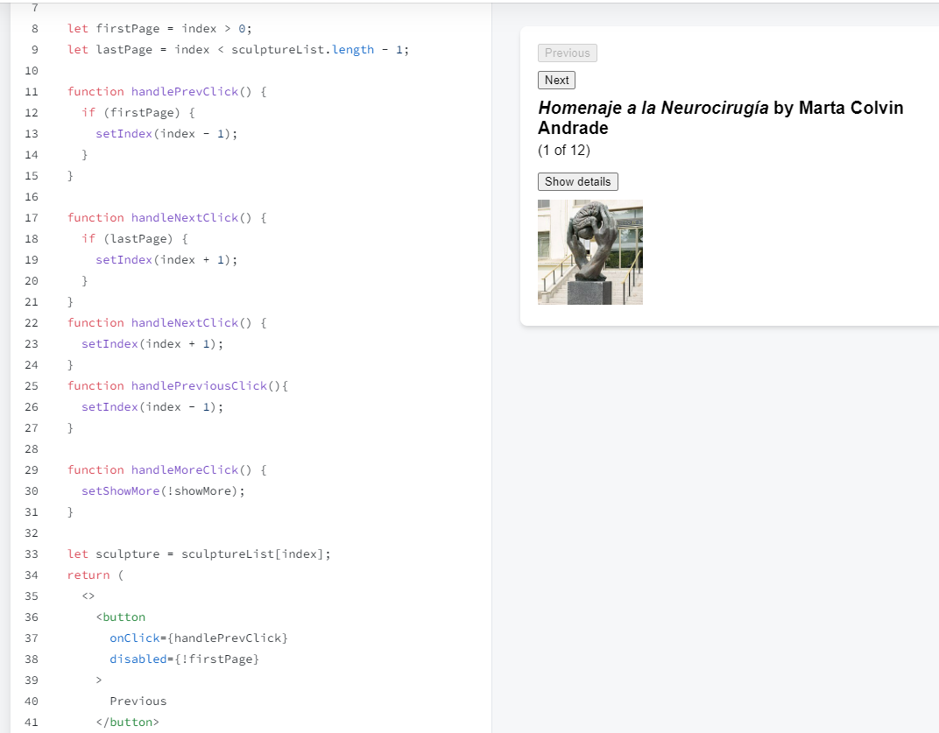

Challenge 4 of 4: Fix stuck form inputs

Khai báo firstName, lastName bằng useState.

Hàm handleFirstNameChange, handleLastNameChange xử lý sự kiện để cập nhật giá trị khi người dùng thay đổi thông tin trong thẻ input, các giá trị này được lấy từ e.target.value.

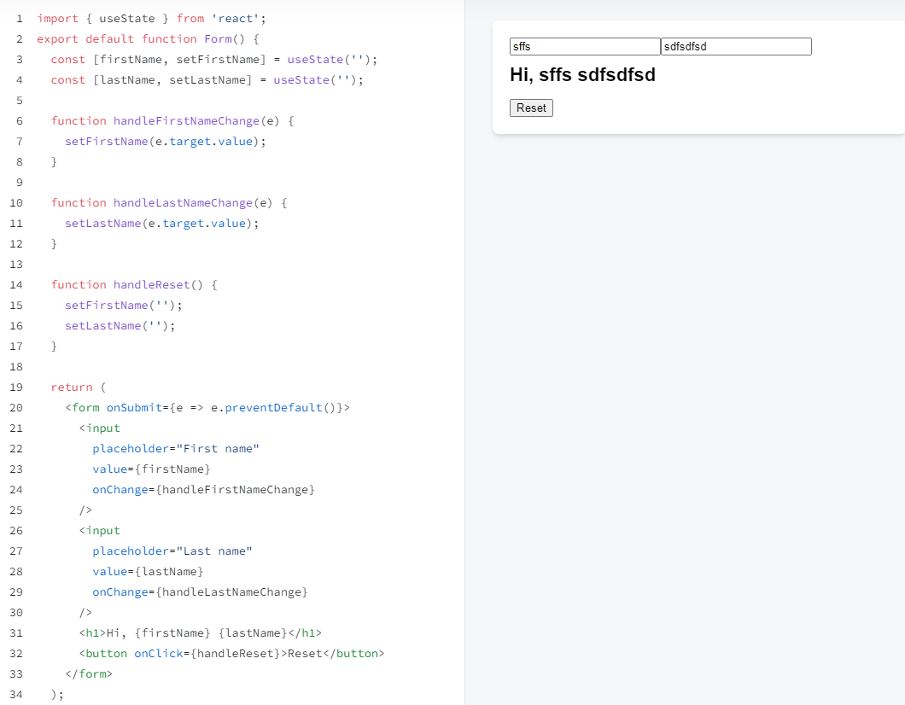

Challenge 3 of 4: Fix a crash

Lấy const [message, setMessage] = useState(''); ra khỏi vòng lập if else để đảm bảo rằng giá trị trạng thái message và hàm setMessage sẽ được duy trì qua các lần render. Nếu để hàm này trong vòng lập thì mõi lần render sẽ làm mất các giá trị trên.

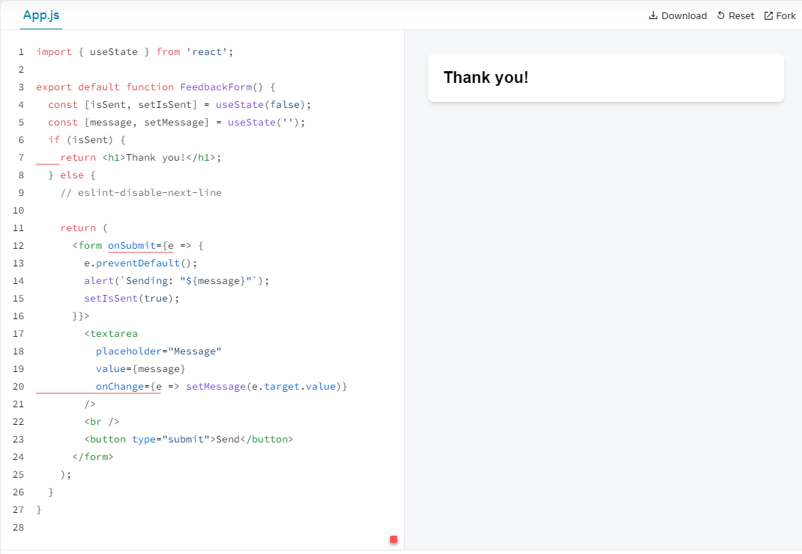

Challenge 4 of 4: Remove unnecessary state

Tạo biến name = prompt('What is your name?') để lấy giá trị từ hộp thoại và alert(`Hello, ${name}!`); sẽ lấy giá trị vừa nhập được để hiển thị.

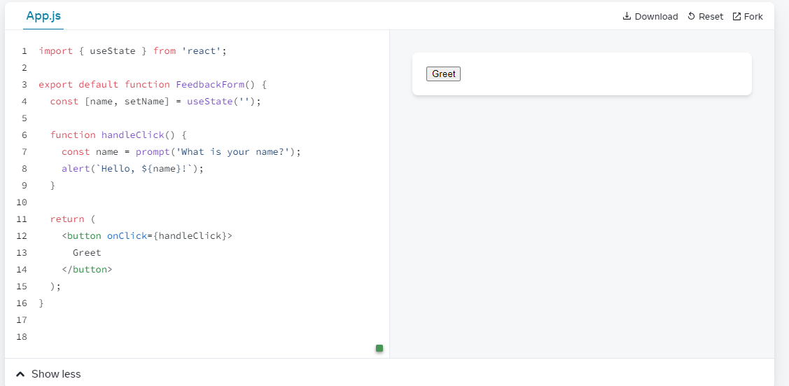

Challenge 1 of 3: Fix incorrect state updates

Xử lý handleLastNameChange và handlePlusClick tương tự như handleFirstNameChange bằng cách thêm …player vào setPlayer để cập nhật lại các thuộc tính đã thay đổi.

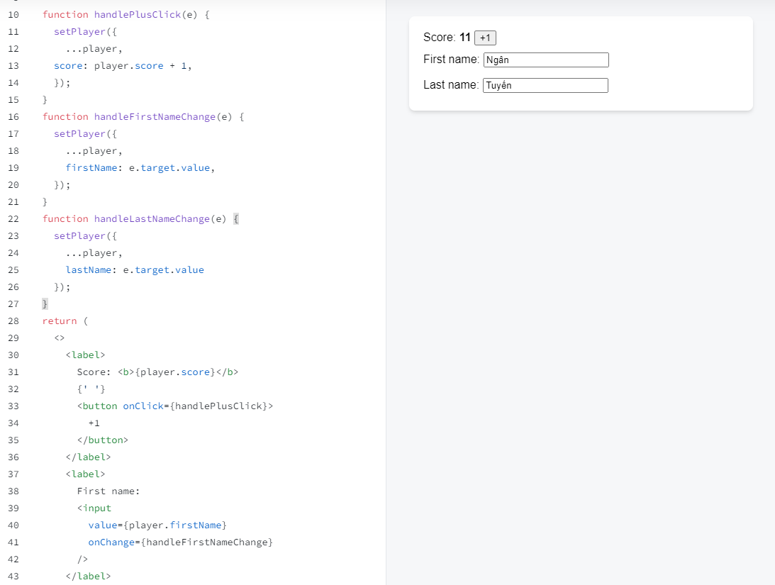

Challenge 2 of 3: Find and fix the mutation

Dùng setShape để cập nhập lại vị trí của box khi người dùng di chuyển, gán x: shape.position.x += dx và y:shape.position.y += dy nhầm chỉ để thay đổi vị trí của box mà không phụ thuộc vào initiaPosition nhầm vẫn giữ nguyên vị trí của background.

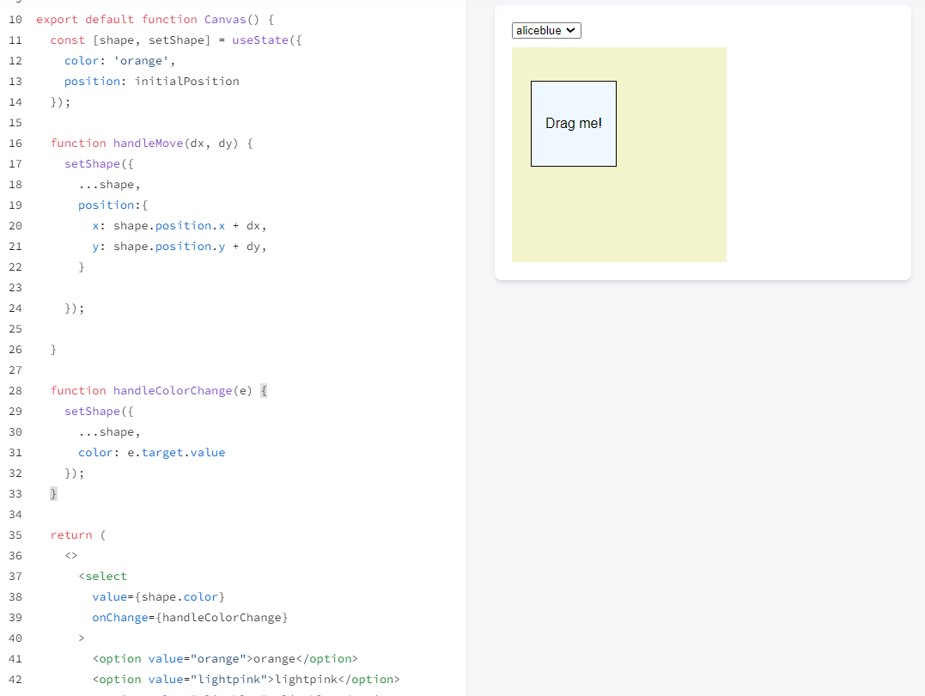

Challenge 3 of 3: Update an object with Immer

Tương tự bài trên dùng useImmer để khởi tạo color và positin cho box, handleMove sử dụng draft để cập nhật vị trí box khi người dùng di chuyển.

